***--求供应工程 J1 零件的供应商号码 SNO***

**SELECT DISTINCT SNO FROM SPJ**

**WHERE JNO = 'J1'**

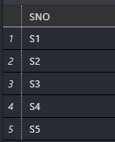

***--求供应工程 J1 零件的供应商号码 SNO***

**SELECT DISTINCT SNO FROM SPJ**

**WHERE JNO = 'J1' AND**

**PNO = 'P1';**

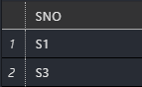

***--（3）求供应工程 J1 零件为红色的供应商号码SNO；***

**SELECT DISTINCT Sno**

**FROM SPJ**

**WHERE Jno = 'J1' AND**

**EXISTS(**

**SELECT Pno**

**FROM P**

**WHERE Color = '红' AND**

**P.Pno = SPJ.Pno**

**);**

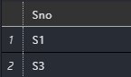

***-- （4）求没有使用天津供应商生产的红色零件的工程号JNO；***

**SELECT DISTINCT Jno**

**FROM J**

**WHERE not EXISTS(**

**SELECT \***

**FROM S,P, SPJ**

**WHERE SPJ.JNO = J.JNO AND**

**S.Sno = SPJ.Sno AND**

**S.city = '天津' AND**

**P.Pno = SPJ.Pno AND**

**P.color = '红'**

**);**

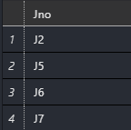

***--（5）求至少用了供应商S1所供应的全部零件的工程号JNO。***

**SELECT Jno**

**FROM SPJ AS spj**

**EXCEPT**

**SELECT Jno**

**FROM SPJ AS spja**

**WHERE EXISTS(**

**SELECT \***

**FROM SPJ as spjb**

**WHERE spjb.SNO = 'S1' AND**

**NOT EXISTS (**

**SELECT \***

**FROM SPJ as spjc**

**WHERE spjc.PNO = spjb.PNO AND**

**spjc.JNO = spja.JNO**

**)**

**);**



***-- （1）找出所有供应商的姓名和所在城市；***

**SELECT Sname ,city**

**FROM S;**

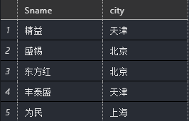

***-- （2）找出所有零件的名称、颜色、重量；***

**SELECT Pname,color,weight**

**FROM P;**

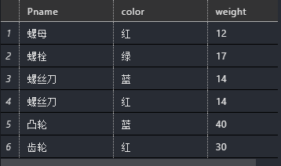

***-- （3）找出使用供应商S1所供应零件的工程号码；***

**SELECT DISTINCT Pno**

**FROM SPJ**

**WHERE Sno = 'S1'**

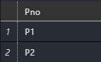

***--（4）找出工程项目J2使用的各种零件的名称及其数量；***

**SELECT Pname, QTY**

**FROM P,SPJ**

**WHERE Jno = 'J2' AND**

**P.PNO = SPJ.PNO**

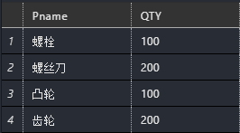

***--（5）找出上海厂商供应的所有零件号码***

**SELECT DISTINCT Pno**

**FROM SPJ,S**

**WHERE S.city = '上海' AND**

**SPJ.Sno = S.Sno;**

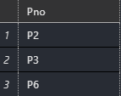

***--（6）找出使用上海产的零件的工程名称；***

**SELECT PNAME**

**FROM P**

**WHERE EXISTS(**

**select \***

**FROM S, SPJ**

**WHERE P.PNO = SPJ.PNO AND**

**S.city = '上海' AND**

**SPJ.Sno = S.Sno**

**);**

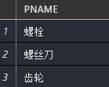

***--（7）找出没有使用天津产的零件的工程号码；***

**SELECT Pno**

**FROM P**

**WHERE not EXISTS(**

**select \***

**FROM S, SPJ**

**WHERE P.PNO = SPJ.PNO AND**

**S.city != '天津' AND**

**SPJ.Sno = S.Sno**

**);**



***-- （8）把全部红色零件的颜色改成蓝色；***

**UPDATE P**

**SET color = '蓝'**

**WHERE P.color = '红';**

***-- （9）由S5供给J4的零件P6改为由S3供应，请作必要的修改；***

**UPDATE SPJ**

**SET Sno = 'S3'**

**where Sno = 'S5' AND**

**Jno = 'J4' AND**

**Pno = 'P6';**

***-- （10）从供应商关系中删除S2的记录，并从供应情况关系中删除相应的记录；***

**DELETE FROM SPJ**

**WHERE SNO = 'S2';**

**DELETE FROM S**

**WHERE SNO = 'S2';**

***-- （11）请将（S2，J6，P4，200）插入供应情况关系。***

**INSERT INTO SPJ**

**VALUES**

**('S2','J6','P4',200);**

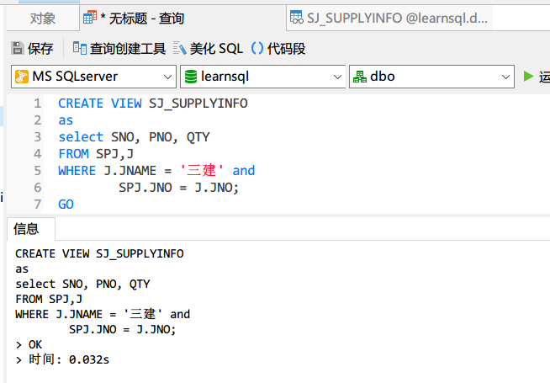***/\****

***请为三建工程项目建立一个供应情况的视图，***

***包括供应商代码（SNO）、零件代码（PNO）、供应数量（QTY）。***

***针对该视图完成下列查询：***

***\*/***

**CREATE VIEW SJ_SUPPLYINFO**

**as**

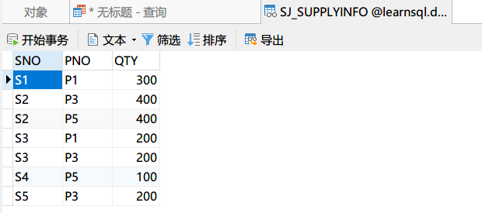**select SNO, PNO, QTY**

**FROM SPJ,J**

**WHERE J.JNAME = '三建' and**

**SPJ.JNO = J.JNO;**

**GO**

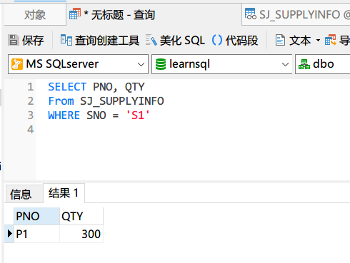***--（1）找出三建工程项目使用的各种零件代码及其数量；***

**SELECT PNO, QTY**

**From SJ_SUPPLYINFO;**

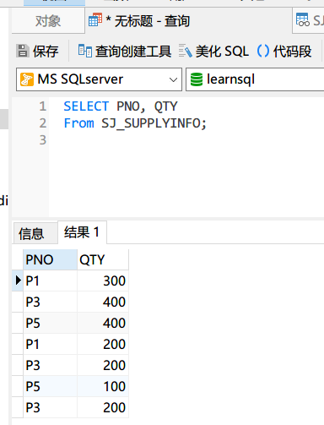

***-- （2）找出供应商S1的供应情况。***

**SELECT PNO, QTY**

**From SJ_SUPPLYINFO**

**WHERE SNO = 'S1'**